DATA DA ATIVIDADE: / / 2017

PROFESSOR (A): BENEDITO

ATIVIDADE DE RECUPERAÇÃO

SÉRIE: 9 º ANO
ALUNO (A): Nº:

TURMA:
NOTA:

Shimbalaiê é uma canção da compositora, violinista e cantora da Música Popular Brasileira (MPB) Maria Gadú (Mayra Corréa Aygadoux, nascida na cidade de São Paulo – SP –, em 4/12/1986). A canção foi sua primeira composição, quando tinha dez anos de idade, que, segundo as suas próprias informações, estava sozinha, e a fez no momento do pôr do sol, em uma praia. Ela diz que a palavra não tem nenhum significado, mas, na verdade, a expressão deriva de um dialeto (fala regional, social) africano. Existem várias formas de se escrevê-la, no entanto, a forma correta é Ximbhalaijè, que poderia ser traduzida assim: Ximbha (natureza, meio ambiente) – Laijè (alma, deus, espírito).

Leia com muita atenção a canção a seguir e responda às questões 01, 02 e 03.

Shimbalaiê
(Composição: Maria Gadú)

Shimbalaiê, quando vejo o sol beijando o mar
Shimbalaiê, toda vez que ele vai repousar
Shimbalaiê, quando vejo o sol beijando o mar
Shimbalaiê, toda vez que ele vai repousar

Natureza deusa do viver
A beleza pura do nascer
Uma flor brilhando à luz do sol
Pescador entre o mar e o anzol

Pensamento tão livre quanto o céu
Imagino um barco de papel
Indo embora pra não mais voltar
Tendo como guia Iemanjá

Shimbalaiê, quando vejo o sol beijando o mar
Shimbalaiê, toda vez que ele vai repousar
Shimbalaiê, quando vejo o sol beijando o mar
Shimbalaiê, toda vez que ele vai repousar

Quanto tempo leva pra aprender
Que uma flor tem vida ao nascer
Essa flor brilhando à luz do sol
Pescador entre o mar e o anzol

Shimbalaiê, quando vejo o sol beijando o mar
Shimbalaiê, toda vez que ele vai repousar
Shimbalaiê, quando vejo o sol beijando o mar
Shimbalaiê, toda vez que ele vai repousar

Ser capitã desse mundo
Poder rodar sem fronteiras
Viver um ano em segundos
Não achar sonhos besteira

Me encantar com um livro
Que fale sobre vaidade
Quando mentir for preciso
Poder falar a verdade

Shimbalaiê, quando vejo o sol beijando o mar
Shimbalaiê, toda vez que ele vai repousar
Shimbalaiê, quando vejo o sol beijando o mar
Shimbalaiê, toda vez que ele vai repousar

Fonte: http://letras.terra.com.br/maria-gadu/1481412/ / http://pt.wikipedia.org/wiki/Shimbalai%C3%AA – 19/6/2011 – adaptado.

1.Explique, em seu ponto de vista, o motivo que levou a compositora a selecionar a palavra Shimbalaiê como o título da canção. Observe o momento que ela a criou (pôr do sol, numa praia), e o significado dos vocábulos Ximbha (natureza, meio ambiente) e Laijè (alma, Deus, Espírito). _________________________________________________________________________________________________________________________________________________________________________________________________________________________________________________________________________________

2.Releia os versos a seguir:
Natureza deusa do viver
A beleza pura do nascer

Os termos dos versos anteriores da canção são destacados com o objetivo de ressaltar, gramaticalmente na Análise Sintática, um Aposto, ligado ao substantivo ‘Natureza’, no próprio verso. Explique o motivo de os termos grifados constituírem um Aposto nesse contexto da canção. _________________________________________________________________________________________________________________________________________________________________________________________________________________________________________________________________________________
3.
Ser capitã desse mundo
Poder rodar sem fronteiras
Viver um ano em segundos
Não achar sonhos besteira
De acordo com o conceito de Ximbha (natureza, meio ambiente) e de Laijè (alma, deus, espírito) e do contexto da canção, escreva o nome da provável capitã desse mundo que, sem ser interrompida pelo próprio ser humano, precisa rodar sem fronteiras, viver um ano em segundos e sem achar sonhos que são besteiras em todo o planeta.
______________________________________________________________________________________________________________________________________________________________________________________

Leia as informações e analise a charge a seguir. Depois, responda às questões 04, 05 e 06.
20 de julho de 1969 foi a primeira missão tripulada (Apollo 11) a pousar na Lua. Tripulada por alguns astronautas, a missão cumpriu o objetivo final do Presidente estadunidense John F. Kennedy, que, num discurso ao povo norte-americano em 1962, estabeleceu o prazo do fim da década para que o programa espacial dos Estados Unidos realizasse este feito. Neil Armstrong, comandante da missão, foi o primeiro ser humano a pisar na superfície lunar.

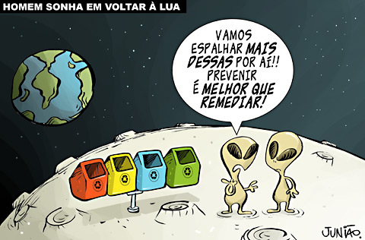

Fonte: http://www.juniao.com.br/weblog/archives/2009/07/index.html / http://pt.wikipedia.org/wiki/Apollo_11 – 18/6/2011 – adaptado.

4.Consultando um dicionário, Escreva o significado dos verbos ‘PREVENIR’ e ‘REMEDIAR’.
_________________________________________________________________________________________________________________________________________________________________________________________________________________________________________________________________________________

5.Observando a fala de um selenita (quem, hipoteticamente, nasce e habita na Lua), escreva o nome de um objeto que, para eles, pode ser espalhado na Lua.
_________________________________________________________________________________________________________________________________________________________________________________________________________________________________________________________________________________

6.Explique o significado do humor presente na charge, de acordo com os objetos que podem ser espalhados na Lua (conforme a imagem) para evitar os problemas causados no meio ambiente, pelo descaso que muitas pessoas fazem no próprio Planeta Terra.
_________________________________________________________________________________________________________________________________________________________________________________________________________________________________________________________________________________

Leia a mensagem a seguir, transmitida pela poetisa mineira Adélia Prado. Em seguida, responda às questões 07, 08 e 09.
“Não tenho tempo algum, porque ser feliz me consome! Ser infeliz também”.
Fonte: http://pensador.uol.com.br/autor/adelia_prado/ – 19/6/2011 – adaptado.
7.Explique se há antítese no poema.
______________________________________________________________________________________________________________________________________________________________________________________

8.Encontre uma elipse no poema.
_________________________________________________________________________________________________________________________________________________________________________________________________________________________________________________________________________________

9.Explique o significado da mensagem transmitida pela poetisa Adélia Prado.
_________________________________________________________________________________________________________________________________________________________________________________________________________________________________________________________________________________

Leia com atenção o modelo de Carta a seguir, feito por um português, e responda a questão 10.

Local, dia, mês e ano.

Carta a um amigo novo
Sabias que acho fascinante conhecer coisas especiais em cada pessoa? Por isso é tão bom conhecer pessoas novas. Os amigos de longa data quase já os conhecemos de cor e a nossa história quase se mistura com a deles. É a maratona da amizade. Quando nos ligamos a alguém que era desconhecido, há como que um salto em altura.
Gosto de te ter na minha vida, amigo novo. Um amigo novo faz-nos pensar em nós, em quem somos para nos apresentarmos e no que gostamos mais para poder partilhar. Depois, há o encontro de ideias, pensamentos, palavras e sentires.
Gosto de aprender algo de novo todos os dias e um amigo novo ensina-nos muitas coisas. Faz-nos pensar em coisas, vendo-as de outra forma. Faz-nos imaginar outros mundos com as suas vivências pessoais. Ensina-nos a gostar de outras músicas, outras leituras e outros prazeres.
É preciso ter muito cuidado com as amizades nascentes porque, não conhecendo bem o amigo novo, podemos melindrá-lo sem querer. Fazemos apenas parte do seu presente. Não sabemos do seu passado, nem dos momentos felizes, nem das mágoas que carrega consigo.
Por isso, amigo novo, fala comigo sem reservas mentais. Abre o teu coração como as folhas dum livro ainda por preencher. Se te magoar, perdoa-me. Se te alegrar, sorri-me, mas não deixes que a possam turvar as águas desta amizade nascente.
Quando quiseres já sabes onde encontrar-me. Quando precisares chama por mim. Logo que eu puder,
responderei ao teu apelo.
Um abraço de amorizade,
Nome do escritor.
Fonte: http://amorizade.weblog.com.pt/arquivo/2005/06/carta_a_um_amig_3.html – 19/6/2011 – adaptado.

10.Observando o modelo da Carta apresentada, escrita por um português, consulte em um dicionário o significado de cada palavra a seguir.

- Malentendido;
- Turvar;
- Apelo.
Releia o texto e repare no efeito de sentido que cada uma dessas palavras traz ao contexto.
_________________________________________________________________________________________________________________________________________________________________________________________________________________________________________________________________________________

QUESTÕES DE LÍNGUA PORTUGUESA 9º ANO – 2º BIMESTRE

Leia com atenção o modelo de Carta a seguir, feito por um português, e responda a questão 01.

Local, dia, mês e ano.

Carta a um amigo novo
Sabias que acho fascinante conhecer coisas especiais em cada pessoa? Por isso é tão bom conhecer pessoas novas. Os amigos de longa data quase já os conhecemos de cor e a nossa história quase se mistura com a deles. É a maratona da amizade. Quando nos ligamos a alguém que era desconhecido, há como que um salto em altura.
Gosto de te ter na minha vida, amigo novo. Um amigo novo faz-nos pensar em nós, em quem somos para nos apresentarmos e no que gostamos mais para poder partilhar. Depois, há o encontro de ideias, pensamentos, palavras e sentires.
Gosto de aprender algo de novo todos os dias e um amigo novo ensina-nos muitas coisas. Faz-nos pensar em coisas, vendo-as de outra forma. Faz-nos imaginar outros mundos com as suas vivências pessoais. Ensina-nos a gostar de outras músicas, outras leituras e outros prazeres.
É preciso ter muito cuidado com as amizades nascentes porque, não conhecendo bem o amigo novo, podemos melindrá-lo sem querer. Fazemos apenas parte do seu presente. Não sabemos do seu passado, nem dos momentos felizes, nem das mágoas que carrega consigo.
Por isso, amigo novo, fala comigo sem reservas mentais. Abre o teu coração como as folhas dum livro ainda por preencher. Se te magoar, perdoa-me. Se te alegrar, sorri-me, mas não deixes que a possam turvar as águas desta amizade nascente.
Quando quiseres já sabes onde encontrar-me. Quando precisares chama por mim. Logo que eu puder, responderei ao teu apelo.
Um abraço de amorizade,
Nome do escritor.
Fonte: http://amorizade.weblog.com.pt/arquivo/2005/06/carta_a_um_amig_3.html – 19/6/2011 – adaptado.

1.Releia o trecho a seguir.
Se te alegrar, sorri-me, mas não deixes que malentendidos possam turvar as águas desta amizade nascente.
Explique o sentido da expressão em destaque.
_________________________________________________________________________________________________________________________________________________________________________________________________________________________________________________________________________________

2.Explique, segundo a sua interpretação, o significado dos termos que, respectivamente, iniciam e encerram o modelo de carta: ‘Carta a um amigo novo’ e ‘amorizade’.
______________________________________________________________________________________________________________________________________________________________________________________

Leia as informações a seguir sobre o Novo Acordo Ortográfico da Língua Portuguesa.

O Novo Acordo Ortográfico da Língua Portuguesa é um tratado internacional assinado em 16 de dezembro de 1990, em Lisboa, por representantes oficiais de Angola, Brasil, Cabo Verde, Guiné-Bissau, Moçambique, Portugal e São Tomé e Príncipe, com a presença de uma delegação de Galiza. Em 2004, depois de sua independência, Timor Leste aderiu ao acordo. Esse acordo é resultado de negociações iniciadas em 1980 entre a Academia de Ciências de Lisboa e a Academia Brasileira de Letras. Após várias tentativas de se unificar a ortografia da Língua Portuguesa, a partir de 1º de janeiro de 2009 passou a vigorar no Brasil e em todos os países da CLP (Comunidade de Países de Língua Portuguesa) o período de transição para as novas regras ortográficas que se finaliza em 31 de dezembro de 2012.

Agora, leia a tirinha, que apresenta um humor ao associar o Novo Acordo Ortográfico ao Internetês (uma outra linguagem utilizada no meio virtual, em que as palavras foram abreviadas até o ponto de se transformarem em uma única expressão). Depois, responda às questões 03, 04 e 05.
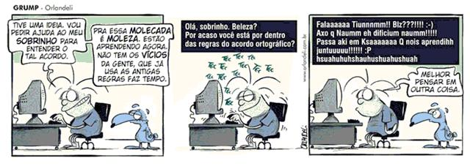

Fonte: http://3-b-s.eu/sobre%20reforma%20ortografica.html http://frankherles.wordpress.com/2008/07/22/novo-acordo-ortografico-da-lingua-portuguesa/ – 19/6/2011 – adaptado.

3.No primeiro quadrinho da tirinha, na fala do tio (personagem) há uma palavra cujo ditongo aberto ‘ei’ não é mais acentuado. Escreva essa palavra e dê mais dois exemplos de palavras que seguem a mesma linha de acentuação com o novo acordo ortográfico.
_________________________________________________________________________________________________________________________________________________________________________________________________________________________________________________________________________________

4.No segundo quadrinho da tirinha, há, gramaticalmente, na Análise Sintática, um vocativo. Identifique-o como Termo Acessório da Oração, especificando quem fala e para quem fala no contexto.
_________________________________________________________________________________________________________________________________________________________________________________________________________________________________________________________________________________

5.No último quadrinho, observando a fala do sobrinho (personagem), a linguagem por ele usada refere-se ao gênero textual Internetês. Explique se o estilo dessa linguagem é adequado ou inadequado na Língua Portuguesa, sendo formal ou informal.
______________________________________________________________________________________________________________________________________________________________________________________
Cecília Benevides Carvalho Meireles (Rio de Janeiro – RJ –, 7/11/1901 – 9/11/1964) foi uma poetisa, professora, pintora e jornalista brasileira. É considerada umas das vozes líricas (drama, sentimento, canto) mais importantes das literaturas de Língua Portuguesa.

Leia com atenção um de seus poemas a seguir e responda às questões 06, 07 e 08.

Motivo

Eu canto porque o instante existe
e a minha vida está completa.
Não sou alegre nem sou triste:
sou poeta.

Irmão das coisas fugidias,
não sinto gozo nem tormento.
Atravesso noites e dias
no vento.

Se desmorono ou se edifico,
se permaneço ou me desfaço,
- não sei, não sei. Não sei se fico
ou passo.

Sei que canto. E a canção é tudo.
Tem sangue eterno a asa ritmada.
E um dia sei que estarei mudo:
- mais nada.

Fonte: http://www.revista.agulha.nom.br/ceciliameireles01.html – 19/6/2011 – adaptado.

6.Releia a estrofe a seguir.
Irmão das coisas fugidias,
não sinto gozo nem tormento.
Atravesso noites e dias
no vento.

Consultando um dicionário, escreva o significado do vocábulo destacado. Em seguida, explique o efeito de sentido que essa palavra traz ao contexto da estrofe.
_________________________________________________________________________________________________________________________________________________________________________________________________________________________________________________________________________________

7.Releia a estrofe a seguir.

Eu canto porque o instante existe
e a minha vida está completa.
Não sou alegre nem sou triste:
sou poeta.

Qual dos elementos linguísticos expressa ideia de adição?
______________________________________________________________________________________________________________________________________________________________________________________

8.
Não sou alegre nem sou triste:
sou poeta.

Após os dois pontos, o termo destacado no segundo verso tem o caráter de explicar o verso anterior, e caracterizá-lo em seu sentido. Escreva o nome desse Termo Acessório da Oração, conforme a Análise Sintática.
______________________________________________________________________________________________________________________________________________________________________________________

Leia as informações e analise a imagem para responder às questões 09 e 10.

O termo diversidade diz respeito à variedade e convivência de ideias, características ou elementos diferentes entre si, em determinado assunto, situação ou ambiente. A ideia está ligada aos conceitos de pluralidade, multiplicidade, diferentes ângulos de visão ou de abordagem, heterogeneidade e variedade. E, muitas vezes, também pode ser encontrada na comunhão de contrários, na intersecção de diferenças, ou ainda na tolerância mútua.

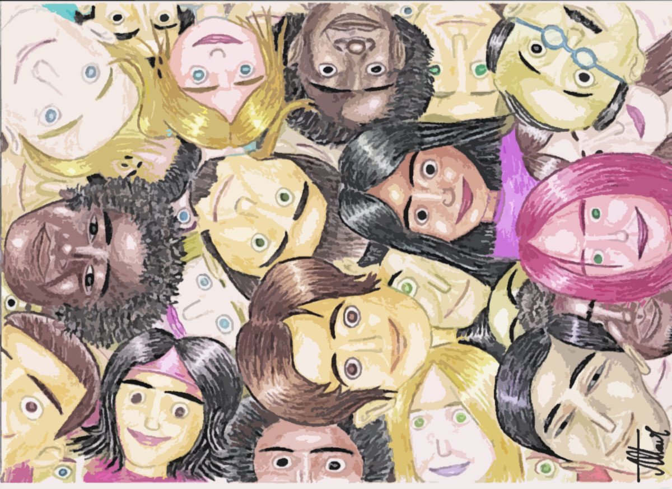
Fonte: http://www.infojovem.org.br/tag/diversidade/ – 19/6/2011 – adaptado.

9.Descreva o sentido que a imagem lhe apresenta a respeito da diversidade.
_________________________________________________________________________________________________________________________________________________________________________________________________________________________________________________________________________________

10.Segundo o conceito do termo diversidade, explique o que você espera a respeito da Diversidade Social no Brasil, e como nós podemos evitar as práticas discriminatórias, como no acesso ao emprego, a dificuldade de crescimento social de toda população ente as diferentes classes sociais.
_________________________________________________________________________________________________________________________________________________________________________________________________________________________________________________________________________________

